Förlängd fast maska (Foundation Single Crochet , esc).

Precis som namnet antyder är det en vanlig fast maska som har gjorts lite högre. Den hamnar i höjd någonstans mittemellan en fast maska och en halvstolpe, vilket ger ett mjukare och mer följsamt resultat med fint fall.
Stick ner nålen i maskan, gör ett omslag och dra upp en ögla (2 öglor på nålen).  Gör ett omslag och dra garnet genom endast den första öglan på nålen (detta skapar en extra "luftmaska" i botten som ger höjd). | 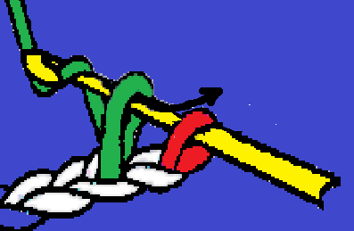
Gör ett nytt omslag och dra garnet genom de sista två öglorna på nålen för att avsluta maskan. | 